*Занятие № 6*

*Номер учебной группы:* П-16

*Фамилия, инициалы учащегося:* Язубец Е.В.

*Дата выполнения работы:* 15.11.2022

*Тема работы:* «Разработка диаграммы потоков данных с использованием пакета All Fusion Process Modeler»

*Цель работы: «*Создание диаграммы потоков данных (DFD) с использованием пакета All Fusion Process Modeler»

*Задание:* Разработать диаграмму потоков данных (DFD) с применением CASE средств на разрабатываемое ТЗ. Ответить на вопросы

*Результат выполнения работы*

**1.Диаграмма потоков данных (рис.1)**

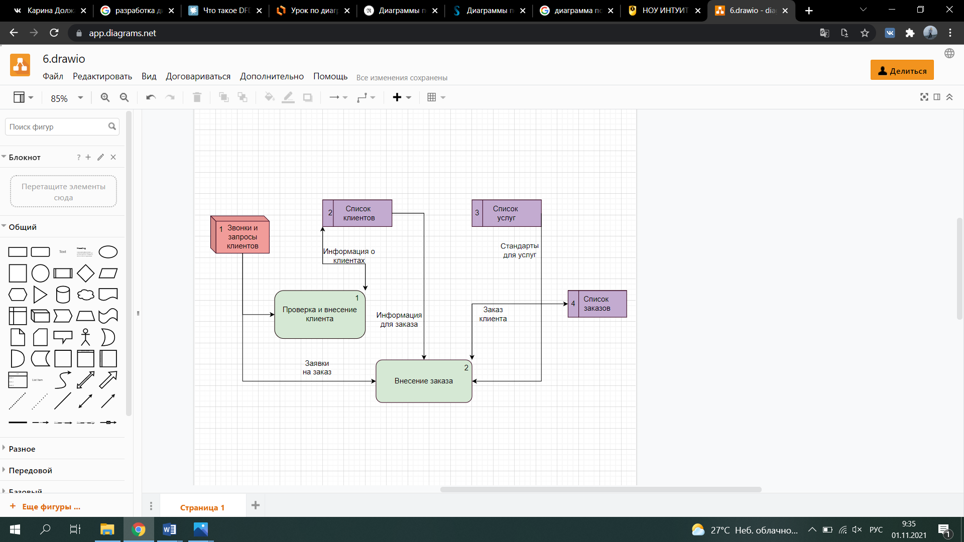

Рисунок 1- Диаграмма потоков данных для «Графический редактор»

**2. Декомпозия 2 уровня для диаграммы потоков данных (рис.2)**

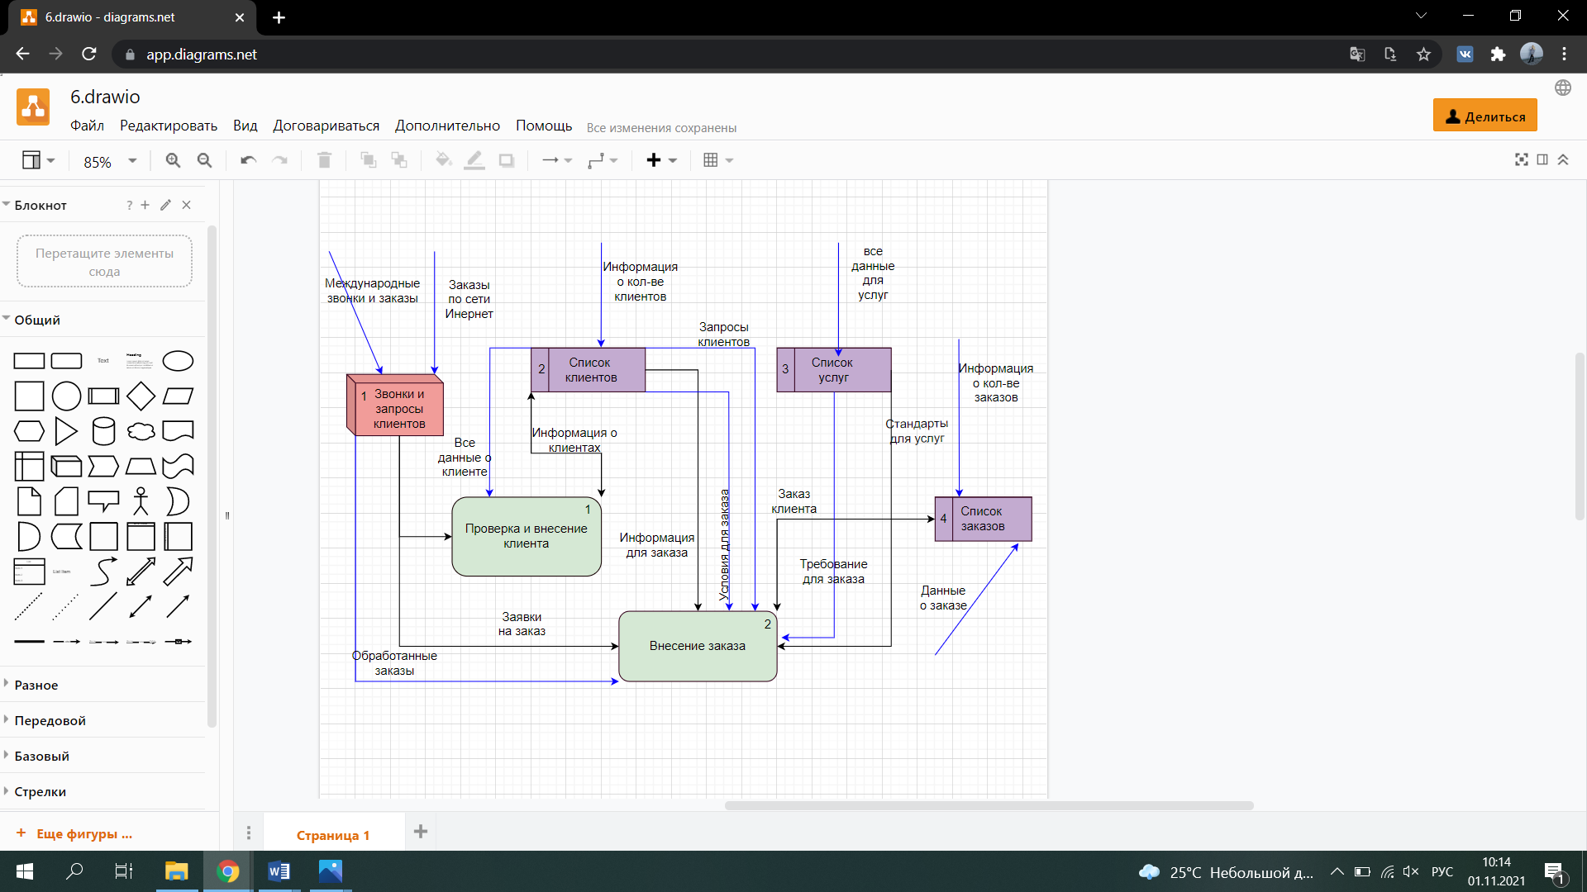

Рисунок 2- Декомпозиция 2 уровня для диаграммы потоков данных для «Графический редактор»

3. **Декомпозия 3 уровня для диаграммы потоков данных (рис.3)**

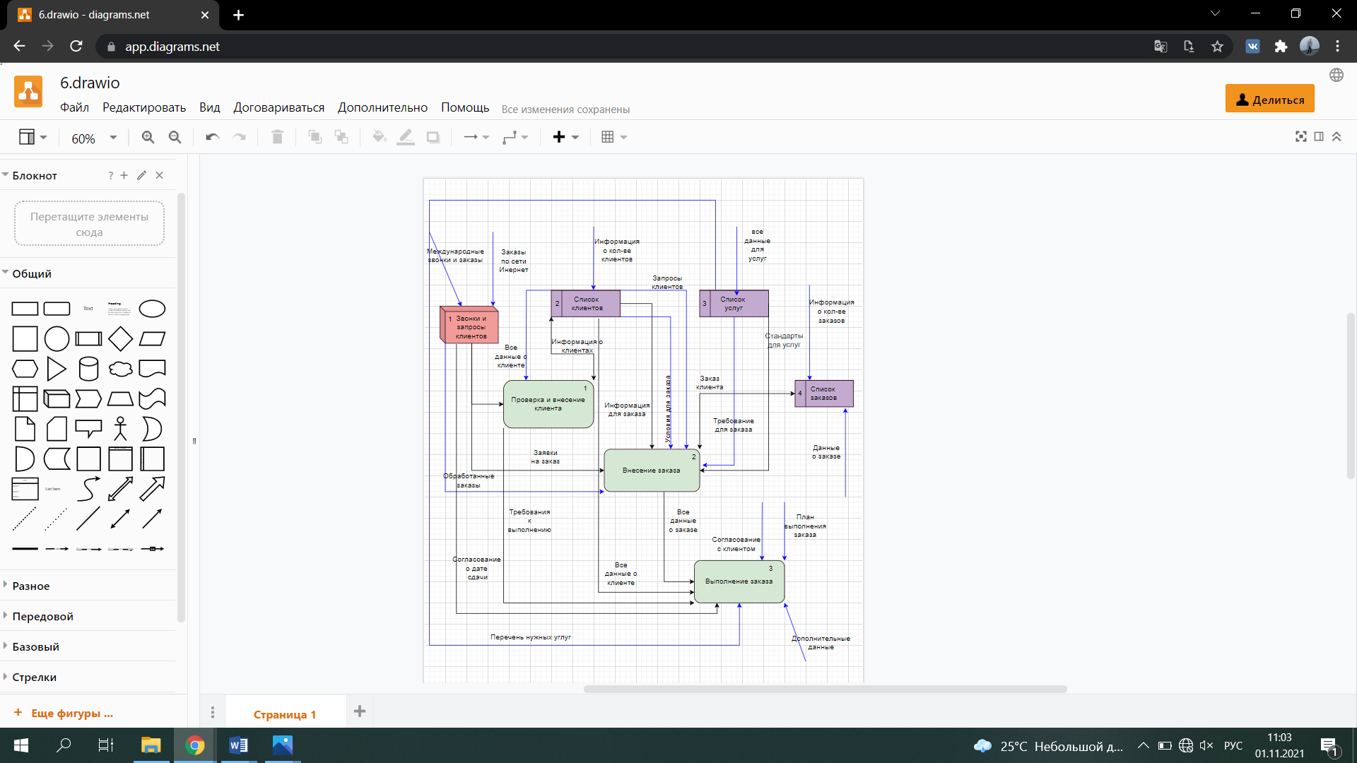

Рисунок 3- Декомпозиция 3 уровня для диаграммы потоков данных для «Графический редактор»

**4.** **Диаграммы потоков данных (DFD)** являются основным средством моделирования функциональных требований проектируемой системы. С их помощью эти требования разбиваются на функциональные компоненты (процессы) и представляются в виде сети, связанной потоками данных. Главная цель таких средств - продемонстрировать, как каждый процесс преобразует свои входные данные в выходные, а также выявить отношения между этими процессами.

**Основные символы**

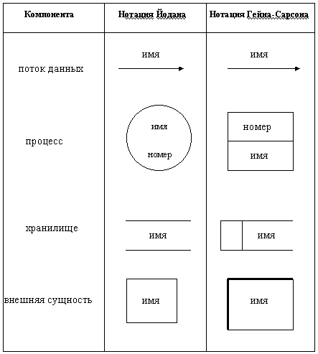

Вывод: В ходе работы по теме «Разработка диаграммы потоков данных с использованием пакета All Fusion Process Modeler»

Прочитала лекцию и научилась применять знания на практике.

Я научилась создавать диаграммы потоков данных (DFD) с использованием пакета All Fusion Process Modeler»

Разработала диаграммы потоков данных (DFD) с применением CASE средств на разрабатываемое ТЗ.

Сделала декомпозицию 2 и 3-го уровня для своего программного продукта и научилась их различать и дополнять.

**5.Ответы на контрольные вопросы.**

1. В чем заключается понятие «ER - диаграмма»?

**Ответ:** ER-диаграммы — «родственники» схем структуры данных (DSD), где вместо связей между самими сущностями отображаются отношения между элементами внутри них. ER-диаграммы часто используются в сочетании с диаграммами DFD, которые схематично показывают движение потоков информации в рамках процесса или системы.

1. В чем заключается понятие «DFD -диаграмма»?

Ответ:Понятие, содержание которого требуется раскрыть, называется определяемым понятием (*definiendum*); понятие, раскрывающее содержание определяемого понятия, называется определяющим понятием (*definiens).*

Употребляются сокращенные обозначения: ***Dfd*** – определяемое понятие и ***Dfn*** – определяющее понятие.

Например: "Понятие (*Dfd)* – это форма мышления, отражающая предметы в их существенных и отличительных признаках *(Dfn)".*

1. В чем заключается понятие «Декомпозиция»?

**Ответ: Декомпозиция** — операция [мышления](https://ru.wikipedia.org/wiki/%D0%9C%D1%8B%D1%88%D0%BB%D0%B5%D0%BD%D0%B8%D0%B5), состоящая в разделении целого на части. Также декомпозицией называется общий приём, применяемый при решении [проблем](https://ru.wikipedia.org/wiki/%D0%9F%D1%80%D0%BE%D0%B1%D0%BB%D0%B5%D0%BC%D0%B0), состоящий в разделении проблемы на множество частных проблем, а также [задач](https://ru.wikipedia.org/wiki/%D0%97%D0%B0%D0%B4%D0%B0%D1%87%D0%B0), не превосходящих суммарно по [сложности](https://ru.wikipedia.org/wiki/%D0%A1%D0%BB%D0%BE%D0%B6%D0%BD%D0%BE%D1%81%D1%82%D1%8C) исходную проблему, с помощью объединения решений которых, можно сформировать решение исходной проблемы в целом.

Декомпозиция, как процесс расчленения, позволяет рассматривать любую исследуемую систему как сложную, состоящую из отдельных взаимосвязанных подсистем, которые, в свою очередь, также могут быть расчленены на части. В качестве систем могут выступать не только материальные объекты, но и процессы, явления и понятия.

1. Определите о каких основных понятиях ER – диаграммы идет речь.

А) Это отношение одной сущности к другой или к самой себе.

Б) Это конкретный представитель данной сущностей.

В) Это не избыточный набор атрибутов, значения которых в совокупности являются уникальными для каждого экземпляра сущности.

Г) Это класс однотипных объектов, информация о которых должна быть учтена в модели.

Д) Это именная характеристика, являющаяся некоторым свойством функции.

**Ответ:**

А) Диаграммы сущность-связь

Б) Экземпляр сущности

В) Ключ сущности

Г) Сущность

Д) Атрибут сущности

1. Перечислите основные компоненты DFD –диаграммы.

**Ответ:** Основными компонентами диаграмм потоков данных являются:

- внешние сущности (External Reference);

- системы/подсистемы;

- процессы;

- накопители данных (Data store);

- потоки данных.